# Configure um Alarme Residencial, sem discador, utilizando o Ata FXS da Grandstream

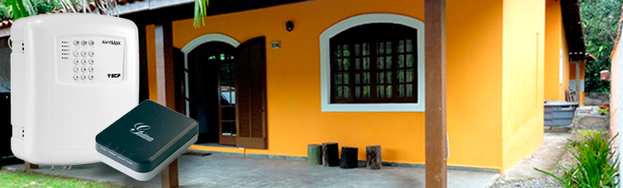

# **Faça você mesmo!**

**Vamos mostrar como configurar um discador via web para alarmes que não possuam esta funcionalidade de fábrica. Um sistema de**[**Telefonia IP**](http://www.lojamundi.com.br/telefone-ip.html)**apresenta vantagens em relação a custo e flexibilidade, você poderá ter acesso as informações da sua central de alarme em qualquer lugar do mundo por meio da internet com o custo podendo chegar a zero em alguns casos, onde já existe uma estrutura de telefonia IP funcionando.**

**O que vamos precisar:**

**1 - Alarme Alard MAX 4 (sem discador)**

**2 - Ata (gateway) HT 701 FXS (Foreign eXchange Station)**

**3 - Conta VoIP – Uma conta registrada ao seu servidor de telefonia Asterisk, ou Vono, ou Tellfree, ou outros serviços VoIP.**

**Primeiro precisamos entender como a Central de Alarme funciona. Este modelo de monitora até 4 setores por meio de sensores sem fio magnéticos para portas e janelas e sensores de movimento sem fio infravermelho, além dos sensores com fio conectados diretamente à central.**

**Essa central Alard Max recebe uma linha telefônica analógica para avisar a presença de intrusos, realizando uma chamada para até 6 números de telefones cadastrados na memória.**

**Entre no modo de programação digitando # + a senha padrão de quatro dígitos 5656**

**Digite 15 para realizar o cadastro do controle**

**Digite 1,2,3,4 para controlar esses setores, os respectivos leds ficarão acesos. Caso queira controlar apenas o setor 1 acenda apenas o referente a este setor.**

**Aperte o botão do controle**

**Registre os sensores à central, acessando novamente o modo de programação.**

**Digite #5656 para entrar no modo de programação novamente. O led “linha” começará a piscar indicando que estamos em modo de programação.**

**Digite 16 para cadastrar o sensor e uma luz de setor acenderá automaticamente. Você pode escolher o setor apertando os botões 1, ou 2, ou 3, ou 4.**

**Em seguida faça o sensor transmitir o sinal de rádio afastando o imã e aperte “#” para confirmar.**

**Conheça mais recursos dessa central em:**

[**https://www.youtube.com/user/2012ECP**](https://www.youtube.com/user/2012ECP)

**Manual em pdf:**

[**http://www.rededsn.com.br/manual/Alard4.pdf.**](http://www.rededsn.com.br/manual/Alard4.pdf.)

**Agora que configuramos a central de alarme, vamos passar para as configurações do ATA HT 701 FXS.**

**Alimente o ATA utilizando a fonte de 12 V que acompanha o equipamento;**

**Conecte à sua rede através da porta INTERNET as luzes de led no equipamento indicação o fucionamento das portas;**

**Você deve acessar o ATA via url digitando o endereço IP do equipamento. Mas qual é endereço?**

**Esse ATA (gateway) da Grandstream recebe um endereço via DHCP, para encotrá-lo identifique o endereço MAC que está descrito em baixo do equipamento e utilize o Advance IP Scanner (http://www.advanced-ip-scanner.com/br/), isso em computadores com Windows. Para descobrir o endereço IP em computadores rodando Sistema Operacional Linux, utilize o nmap. (**[**http://www.nacaolivre.com.br/linux/instalando-e-usando-o-nmap/**](http://www.nacaolivre.com.br/linux/instalando-e-usando-o-nmap/)**)**

**Após instalado digite o seguinte comando: nmap -sP 192.168.0.0/24 (aqui coloque o range da sua rede)**

http://www.lojamundi.com.br/media/wysiwyg/ht701.png

http://www.lojamundi.com.br/media/wysiwyg/ht701-1.png

**Como estou utilizando uma estação linux estou postando os resultados que encontrei. Uma vez que conseguimos descobrir qual o endereço do nosso equipamento, vamos fazer o acesso.**

**Digite no navegador de sua preferência o endereço IP do ATA, no meu caso é 40.40.40.222**

**A seguinte tela de login aparecerá**

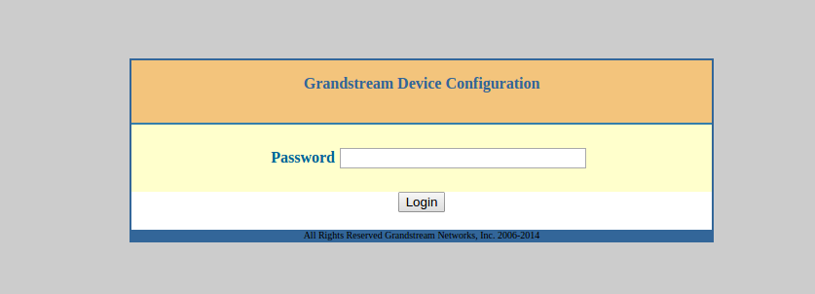

**Digite a senha padrão de fábrica admin**

**Em STATUS você pode ver em Registration – Not Registred. Precisamos registrar o equipamento a nosso servidor de telefonia IP Asterisk ou contas VoIP , como Vono ou Tellfree. Este equipamento funciona com Elaxtix, Freepbx, Snep e outros Sistema de Telefonia IP.**

**Acesse Basic Settings e configure o IP de forma estática para garantir que não exista a possibilidade de perder esse endereço;**

**Marque statically configured as e digite o endereço IP desejado;**

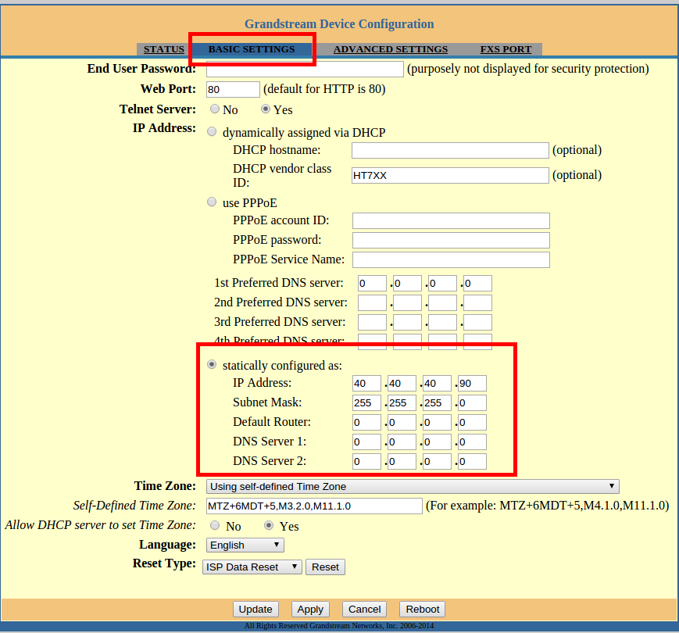

**Acesse FXS PORT**

**Account Active marque Yes**

**Primary SIP Server digite o endereço IP do seu servidor de telefonia IP**

**Preencha os campos conforme exemplo:**

**SIP User ID: 5000**

**Authenticate ID: 5000**

**User ID: 5000**

**Authenticate Password: coloque a senha da conta VoIP escolhida**

**SIP Registration marque Yes**

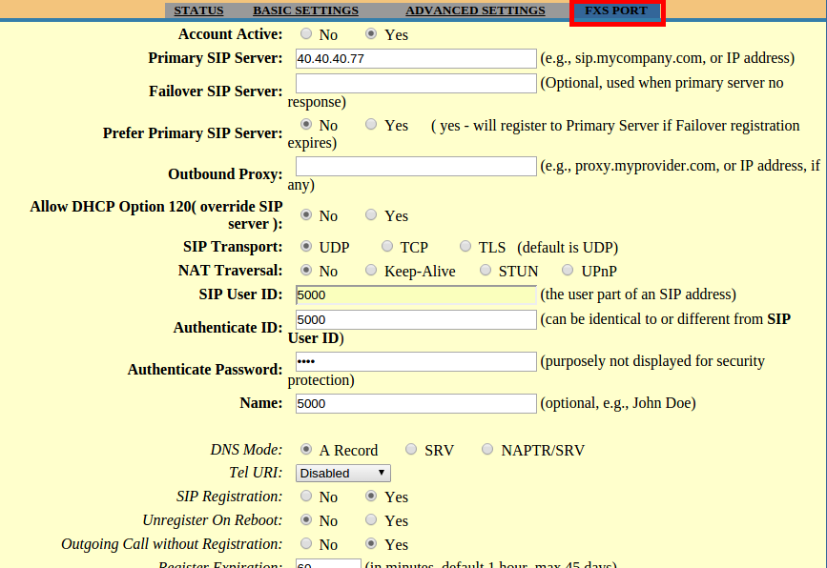

**Nesse exemplo estou utilizando uma conta SIP 5000 criada em meu Servidor Asterisk.**

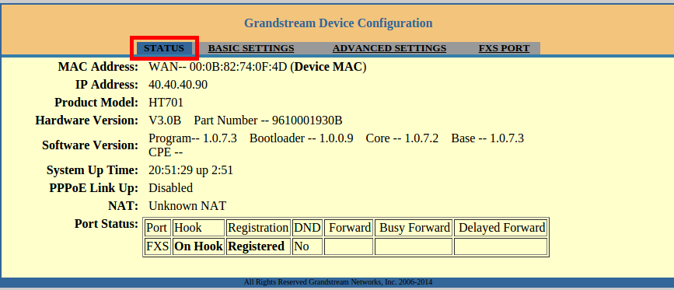**Confira o STATUS novamente e veja que o ATA FXS HT 701 já está registrado e pronto para funcionar agora é só conferir a linha que sai do equipamento para a central de alarme e realizar todos os testes necessários.**

**Tudo pronto!**

**Até o próximo tutorial !!**